**《感受宪法日》学习指南**

**学习目标：**

1.知道12月4日是我国宪法日。

2.通过观察、交流、分享宪法日的活动，理解宪法日的意义，树立学习宪法、尊重宪法的意识。

同学们，大家好！今天我们学习的内容是六级道德与法治上册教材第二课《宪法是根本法》中的第1课时《感受宪法日》，请同学们打开书把12-16页这一部分内容先看一看，你可以边看书边回顾，你在宪法日当天参与了哪些活动。

**学习任务单：**

**【课上活动】**

活动一：请你用思维导图的形式整理宪法日当天你发现的活动。

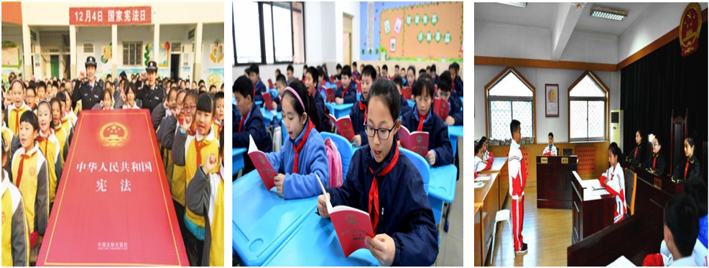

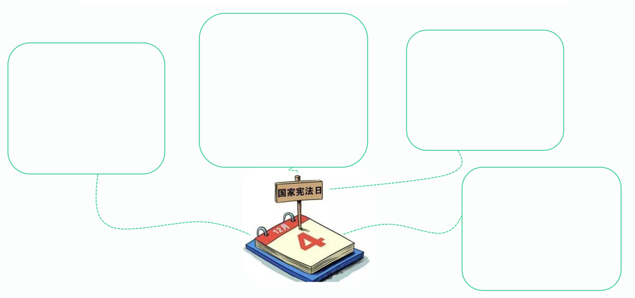

活动二：请你结合2014-2019年国家宪法日主题说一说你的发现。

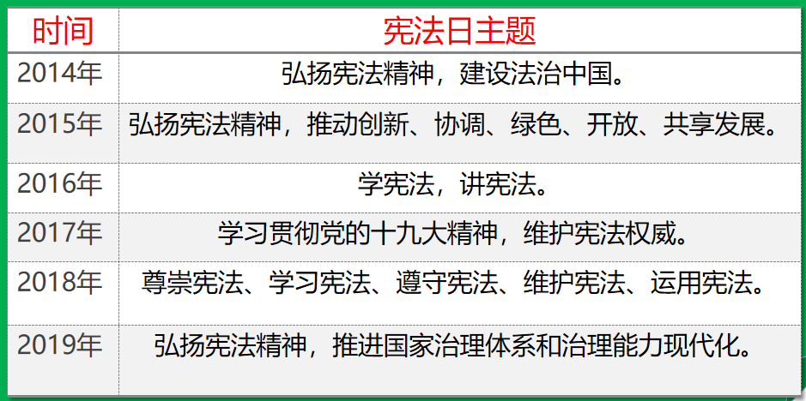

活动三：请你结合课上所学的内容谈一谈，为什么设立国家宪法日。

